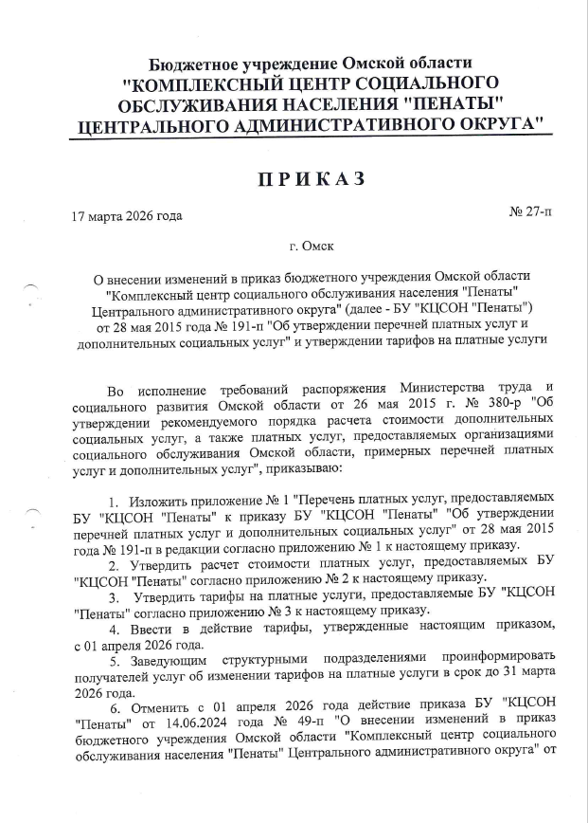

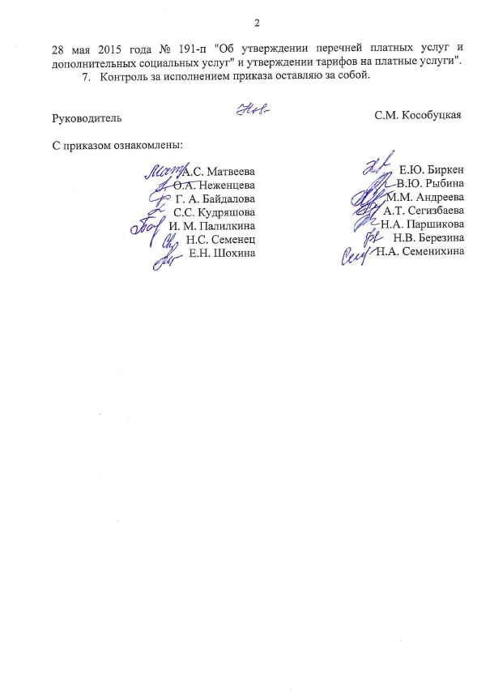

Приложение № 3
к приказу БУ КЦСОН "Пенаты"
от 17.03.2026 № 27-п

Тарифы на платные услуги, предоставляемые БУ "КЦСОН "Пенаты"
(вступают в действие с 01.04.2026 года)
№ | Наименование платной услуги | Содержание услуги | Время на оказание услуги (мин.) | Коэффициент рентабельности | Тариф, руб.
Социально-медицинские услуги
173. | Проведение предрейсовых (послерейсовых) медицинских осмотров | проведение 1 медицинского осмотра 1 водителя | 20 | 1,25 | 103,00
174. | Содействие в получении медицинской помощи | получение талона к врачу в медицинских организациях, доставка его получателю услуг на дом | 25 | 1,05 | 108,15
175. | Оказание помощи в прохождении медико-социальной экспертизы | содействие в сборе документов, необходимых для комплексной оценки здоровья получателя социальных услуг (услуга предоставляется при необходимости ее получения более 1 раза в период социального обслуживания) | 120 | 1,25 | 618,00
176. | Оформление медицинской документации | выписка рецептов, направлений в медицинских организациях для получателя услуг | 20 | 1,1 | 90,64
177. | Получение медицинских документов | получение результатов обследования, лабораторных исследований и других документов получателя услуг в медицинских организациях | 25 | 1,1 | 113,30
178. | Помощь в проведении лабораторных исследований | доставка биологических материалов клиента (мочи, кала, слюны) для лабораторных исследований в медицинские организации, расположенные по месту жительства получателя услуг | 30 | 1,25 | 154,50
179. | Обеспечение посещения медицинских организаций | обеспечение посещения медицинских организаций получателем услуг, не утратившего способность к передвижению, в медицинские организации, расположенные по месту жительства получателя услуг, для проведения медицинских консультаций, плановой госпитализации, лабораторных исследований, медико-социальной экспертизы, ожидание, сопровождение домой (1 час) | 40 | 1,25 | 206,00
180. | Посещение в стационарных отделениях медицинских организаций | посещение работником организации получателя услуг в целях оказания морально-психологической поддержки, доставки продуктов питания, лекарственных средств и изделий медицинского назначения, личных вещей:
180. | Посещение в стационарных отделениях медицинских организаций | в стационарных отделениях медицинских организаций, расположенных по месту жительства получателя услуг (1 раз) | 60 | 1,05 | 259,56
180. | Посещение в стационарных отделениях медицинских организаций | в стационарных отделениях медицинских организаций, расположенных за пределами муниципального образования (для муниципальных районов Омской области), административного округа (для города Омска), в котором проживает получатель услуг (1 час) | 60 | 1,1 | 271,92
181. | Приобретение лекарственных средств | покупка (получение) лекарственных средств и изделий медицинского назначения за счет получателя услуг в аптечных организациях, расположенных по месту жительства получателя услуг, и их доставка (1 раз) | 10 | 1,1 | 45,32
182. | Прогулка с получателем услуг | помощь в одевании получателя услуг, не утратившего (частично утратившего) способность к передвижению, прогулка на улице, обратная доставка в дом, помощь в раздевании получателя услуг (1 час) | 60 | 1,05 | 259,56
183. | Предоставление услуги по уходу за гражданином, утратившим способность к самообслуживанию | наблюдение за состоянием здоровья и осуществление ухода за получателем услуг: измерение температуры тела, артериального давления; обеспечение режима приема получателем услуг лекарственных препаратов по назначению врача; приготовление пищи; оказание помощи при приеме пищи; мытье посуды после кормления; смену постельных принадлежностей, нательного белья, абсорбирующего белья, подгузника; гигиенический уход (обтирание, обмывание, причесывание, стрижка ногтей), поднос и вынос судна, сопровождение в туалет; проведение процедур, направленных на профилактику пролежней; машинная стирка белья получателя услуг; влажная уборка комнаты получателя услуг с использованием моющих средств клиента (1 час) | 35 | 1,05 | 151,41
184. | Наблюдение за состоянием здоровья | выявление и отслеживание изменений состояния здоровья получателя услуг по его внешнему виду и самочувствию: выслушивание, опрос; визуальный осмотр ушей, глаз, слизистых оболочек горла и носа, кожных покровов и волосистых частей тела (1 час) | 35 | 1,1 | 158,62
185. | Контроль артериального давления | измерение артериального давления тонометром получателя услуг | 5 | 1,1 | 22,66
186. | Лечебная или адаптивная физкультура | проведение по медицинским показаниям 1 индивидуального занятия с комплексом оздоровительных упражнений:
186. | Лечебная или адаптивная физкультура | на дому | 60 | 1,25 | 309,00
186. | Лечебная или адаптивная физкультура | в организации | 30 | 1,25 | 154,50
186. | Лечебная или адаптивная физкультура | проведение по медицинским показаниям 1 группового занятия с комплексом оздоровительных упражнений в организации | 20 | 1,25 | 103,00
187. | Проведение зарядки | услуга предусматривает подготовку и проведение занятия с комплексом упражнений в организации | 20 | 1,05 | 86,52
188. | Организация занятий по ритмике | услуга предусматривает подготовку методического материала, оборудования, проведение 1 занятия | 50 | 1,1 | 226,60
189. | Проведение массажа | подготовка места для массажа, проведение по медицинским показаниям 1 процедуры массажа:
189. | Проведение массажа | воротниковой зоны на дому | 55 | 1,05 | 237,93
189. | Проведение массажа | в организации | 40 | 1,05 | 173,04
189. | Проведение массажа | нижней (верхней) конечности на дому | 55 | 1,05 | 237,93
189. | Проведение массажа | в организации | 40 | 1,05 | 173,04
189. | Проведение массажа | верхней конечности, надплечья и области лопатки на дому | 70 | 1,05 | 302,82
189. | Проведение массажа | в организации | 50 | 1,05 | 216,30
189. | Проведение массажа | кисти и предплечья на дому | 40 | 1,05 | 173,04
189. | Проведение массажа | в организации | 30 | 1,05 | 129,78
189. | Проведение массажа | области грудной клетки на дому | 70 | 1,05 | 302,82
189. | Проведение массажа | в организации | 50 | 1,05 | 216,30
189. | Проведение массажа | головы на дому | 40 | 1,05 | 173,04
189. | Проведение массажа | в организации | 30 | 1,05 | 129,78
189. | Проведение массажа | шеи на дому | 40 | 1,05 | 173,04
189. | Проведение массажа | в организации | 30 | 1,05 | 129,78
189. | Проведение массажа | спины на дому | 55 | 1,05 | 237,93
189. | Проведение массажа | в организации | 40 | 1,05 | 173,04
189. | Проведение массажа | пояснично-крестцовой области на дому | 40 | 1,05 | 173,04
189. | Проведение массажа | в организации | 30 | 1,05 | 129,78
189. | Проведение массажа | шейно-грудного отдела позвоночника на дому | 70 | 1,05 | 302,82
189. | Проведение массажа | в организации | 50 | 1,05 | 216,30
189. | Проведение массажа | нижней конечности и поясницы на дому | 70 | 1,05 | 302,82
189. | Проведение массажа | в организации | 50 | 1,05 | 216,30
189. | Проведение массажа | коленного сустава на дому | 40 | 1,05 | 173,04
189. | Проведение массажа | в организации | 30 | 1,05 | 129,78
189. | Проведение массажа | голеностопного сустава на дому | 40 | 1,05 | 173,04
189. | Проведение массажа | в организации | 30 | 1,05 | 129,78
189. | Проведение массажа | голени и стопы на дому | 40 | 1,05 | 173,04
189. | Проведение массажа | в организации | 30 | 1,05 | 129,78
189. | Проведение массажа | тазобедренного сустава и ягодичной области на дому | 40 | 1,05 | 173,04
189. | Проведение массажа | в организации | 30 | 1,05 | 129,78
189. | Проведение массажа | плечевого сустава на дому | 40 | 1,05 | 173,04
189. | Проведение массажа | в организации | 30 | 1,05 | 129,78
189. | Проведение массажа | локтевого сустава на дому | 40 | 1,05 | 173,04
189. | Проведение массажа | в организации | 30 | 1,05 | 129,78
189. | Проведение массажа | лучезапястного сустава на дому | 40 | 1,05 | 173,04
189. | Проведение массажа | в организации | 30 | 1,05 | 129,78
189. | Проведение массажа | живота на дому | 40 | 1,05 | 173,04
189. | Проведение массажа | в организации | 30 | 1,05 | 129,78
189. | Проведение массажа | лица и зоны декольте на дому | 30 | 1,05 | 129,78
189. | Проведение массажа | в организации | 20 | 1,05 | 86,52
189. | Проведение массажа | общего массажа ребенка до 1 года на дому | 60 | 1,05 | 259,56
189. | Проведение массажа | в организации | 40 | 1,05 | 173,04
189. | Проведение массажа | общего массажа ребенка от 1 года до 12 лет на дому | 70 | 1,05 | 302,82
189. | Проведение массажа | в организации | 50 | 1,05 | 216,30
190. | Проведение оздоровительных и общеукрепляющих процедур | подготовка оборудования и проведение 1 процедуры в соответствии с оснащением организации на дому | 30 | 1,25 | 154,50
190. | Проведение оздоровительных и общеукрепляющих процедур | в организации | 20 | 1,25 | 103,00
191. | Ингаляция | подготовка раствора, проведение ингаляции (1 раз) | 14 | 1,25 | 72,10
192. | Введение суппозитория | подготовка лекарственного средства, введение суппозитория (1 раз) | 5 | 1,25 | 25,75
193. | Наложение компресса | подготовка раствора для компресса, наложение компресса (1 раз) | 12 | 1,1 | 54,38
194. | Закапывание капель | подготовка лекарственного средства, закапывание капель по назначению врача (1 раз) | 5 | 1,1 | 22,66
195. | Перевязка | подготовка перевязочного материала, перевязка (1 раз) | 17 | 1,1 | 77,04
196. | Раскладка лекарственных средств | раскладка лекарственных средств по дозам приема в соответствии с назначением врача (1 раз) | 5 | 1,1 | 22,66
197. | Помощь в приеме лекарственных средств | помощь в соблюдении приема лекарственных средств в соответствии с назначением врача (1 раз) | 5 | 1,1 | 22,66
198. | Ревизия домашней аптечки | просмотр лекарственных препаратов из домашней аптечки получателя услуг на соблюдение срока их годности (1 раз) | 10 | 1,25 | 51,50
199. | Проведение теплопроцедур в парофитобочке | подготовка оборудования, проведение 1 процедуры, санитарная обработка оборудования | 70 | 1,25 | 360,50
200. | Проведение теплопроцедур в инфракрасной кабине | подготовка оборудования, проведение 1 процедуры, санитарная обработка оборудования | 80 | 1,25 | 412,00
201. | Занятие в группе здоровья | проведение 1 занятия с комплексом оздоровительных упражнений | 45 | 1,05 | 194,67
202. | Предоставление кислородного коктейля | приготовление кислородного коктейля, предоставление его получателю услуг (1 раз) | 15 | 1,15 | 71,07
203. | Предоставление фиточая | приготовление фиточая, предоставление его получателю услуг (1 раз) | 5 | 1,25 | 25,75

